97學年度高級中學第4區數理及資訊學科能力競賽-化學科
實作一 時間：90分鐘 編號： 分數：

【注意事項】
- 請戴上化學實驗用安全護目眼鏡取藥或操作實驗。
- 實驗桌上之藥品絕對足夠使用，考慮實驗者技術與考試公平性，不再額外給藥品。
- 自己不慎打破玻璃器材，不再補發。請務必小心使用。本實驗室所提供的公用器材如蒸餾水、衛生紙可自由取用。實驗器材使用前、後均需清洗乾淨。
- 實驗完畢後依指示清理桌面與廢液；並以清水清洗、潤溼玻璃器皿；打開滴定管活栓，以自來水及蒸餾水沖洗，再倒掛於鐵架上。
- 本實驗所有使用的廢液，請聽從指導老師指示，分類回收及處理。
- 只可使用試場提供之電子計算機。

一、背景及目的
最近因為毒奶粉事件而廣為人知的三聚氰胺(Melamine；化學式: C₃H₆N₆/分子量: 126.12 g mol⁻¹），IUPAC的正式命名為「1,3,5-三嗪-2,4,6-三氨基」，是一種三嗪類含氮雜環有機化合物。它是一種白色單斜晶體的化工原料，主要用來製造「美耐皿」塑膠碗盤等，不可用於食品加工或做為食品添加物。三聚氰胺(pK_{b} ~ 8)本身僅微溶於水，室溫下飽和水溶液呈弱鹼性(pH ~ 8)；以稀酸滴定，反應當量數比可視為1：1。
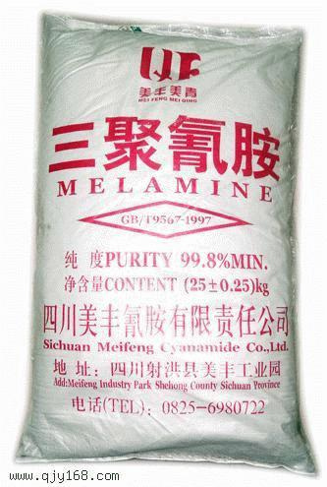
酸鹼物質間的反應稱中和反應。若將標準酸（或鹼）逐滴加入待測鹼（或酸）中時，溶液的pH值可呈現規律性變化。如果使用適當的指示劑，不僅可以得知滴定終點，並可藉以獲知待測物的濃度，此種分析酸鹼物質濃度的方法，稱為酸鹼滴定分析法。本試題以酸鹼滴定的方式，測量三聚氰胺在室溫下水中的飽和溶解度。
二、器材
公用藥品、器材：
名稱 | 規格 | 數量 | 名稱 | 規格 | 數量
熱水 |  |  | 三聚氰胺標準品
冰塊 |  |  | 刮勺
蒸餾水 |  |  | 衛生紙

個人器材：
名稱 | 規格 | 數量 | 名稱 | 規格 | 數量
滴定管架及滴定管夾 |  | 1組 | 本生燈 |  | 1組
滴定管 | 50 mL | 1支 | 鐵架及鐵環 |  | 1組
燒杯 | 500 mL | 2個 | 石棉網 |  | 1個
燒杯 | 250 mL | 1個 | 火柴 |  | 1盒
燒杯 | 100 mL | 2個 | 塑膠滴管 |  | 3支
錐形瓶 | 125 mL | 3個 | 試管刷 |  | 1支
量筒 | 50 mL | 1支 | 抹布 |  | 1條
吸量管 | 25 mL | 2支 | 標籤紙 | 14 × 26 mm | 1張
安全吸球 |  | 1個 | 塑膠手套 |  | 1雙
溫度計 | 100℃ | 1支 | 棉手套 |  | 1雙
玻棒 |  | 1支 | 安全眼鏡 |  | 1副
玻璃漏斗 |  | 1支 | 衛生紙 |  | 數張
濾紙 | 5號 | 1張

實驗藥品：
名稱 | 規格 | 數量 | 名稱 | 規格 | 數量
Na₂CO₃溶液 | 0.02 M  100 mL | 1瓶 | 指示劑  溴甲酚綠 | 如下  所示 | 1瓶
三聚氰胺標準品 | 約2克 | 1包 | HCl溶液 | 200 mL  須標定 | 1瓶

指示劑的名稱與其變色範圍：
指示劑名稱 | 變色範圍的pH值 | pKa | 顏色變化
溴甲酚綠 | 3.8-5.4 | 4.66 | 黃色← (綠色) →藍色

三、實驗步驟與記錄（請仔細記錄實驗的每個步驟，並且回答後面的問題）：
A. 製備20℃, 150 mL三聚氰胺飽和水溶液
說明：三聚氰胺在室溫下每公升水中，僅溶解1~5公克，且溫度愈高，溶解度愈大。
步驟：
- 將三聚氰胺白色粉末(約2克，不必再秤)，倒入250 mL的燒杯中之後，加入150 mL (試場提供的)熱水，溶液保持在60℃以上持續加熱攪拌溶解。若熱水溫度不夠，可以使用本生燈加熱，幫助溶解。
- 待加熱5 ~ 10分鐘後，移到桌面準備降溫，一邊攪拌一邊以冰浴法降至溫度40 ~ 45℃。
- 當溫度到達40 ~ 45℃時，迅速加入約1/4勺的三聚氰胺粉末(至公用藥品處取用)，並繼續攪拌。
- 待溶液溫度降至20℃時，用濾紙快速過濾，所得濾液靜置備用(濾液至少須有75 mL以上才足夠進行其他步驟之用)。

B. HCl水溶液濃度的標定方法
說明：以HCl滴定碳酸鈉(Na₂CO₃)，其反應如下：
CO₃^{2—} + H₃O＋ HCO₃— + H₂O (1)
HCO₃— + H₃O＋ H₂CO₃ + H₂O (2)
如上式所示，(第一當量點忽略不計)當滴定到達第二當量點時，相當於將HCO₃—轉變成H₂CO₃的時候(式2)。此時由於溶液的緩衝作用、H₂CO₃可分解成CO₂和H₂O...等因素都會影響pH值，造成第二當量點時，指示劑的變色不夠明確而難以掌握。為了克服這種困難，一般的做法是在快要達到第二當量點時暫停滴定 (下圖為參考例)。此時若迅速將溶液加熱至沸騰約2分鐘，可以趕走CO₂及減低溶液的緩衝效果，使第二當量點的判斷變得比較容易。
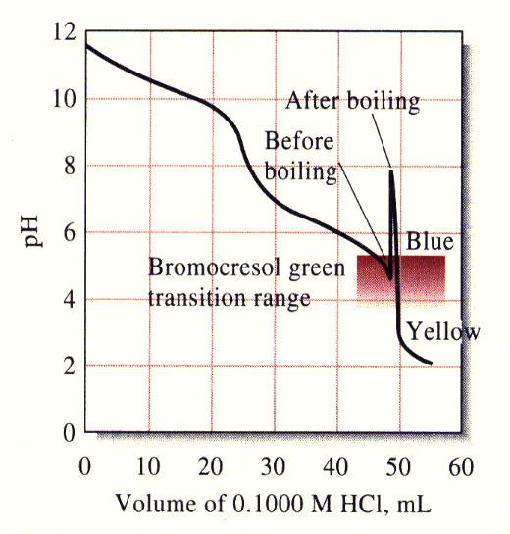

溴甲酚綠

步驟：
- 以吸量管取碳酸鈉水溶液20 mL，移置125 mL錐形瓶中。
- 加入5 ~ 7滴溴甲酚綠指示劑，以HCl溶液滴定之。
- 當溶液由藍色變為綠色時，暫停滴定。
- 將滴定液加熱微沸2分鐘，趕出CO₂。加熱時，要隨時搖動錐形瓶，使CO₂容易逸出。
- 冷卻滴定液至室溫，繼續用HCl溶液滴定，一滴一滴小心滴定，至溶液變成黃色時就是滴定終點。記下所用HCl溶液的體積。
- 重覆上述步驟1~5。

記錄及計算: (40 分)

- 第一次滴定所用HCl溶液的體積 = mL (5 分)
- 第二次滴定所用HCl溶液的體積 = mL (5 分)
- HCl溶液的濃度應該 = M (30 分)(計算取到小數點後3位)

C. 三聚氰胺飽和水溶液濃度測定
- 以吸量管吸取澄清的飽和三聚氰胺水溶液20 mL，移置125 mL錐形瓶中。
- 加入5~7滴溴甲酚綠指示劑，以HCl溶液滴定至指示劑變色。
- 記錄達滴定終點時所用HCl溶液的體積。
- 重覆上述步驟1~3。

記錄及計算: (50分)

- 第一次滴定所用HCl溶液的體積 = mL (5 分)
- 第二次滴定所用HCl溶液的體積 = mL (5 分)
- 20℃下，飽和三聚氰胺水溶液的濃度應該 = M (40 分) (計算取到小
數點後3位)

4. 若20℃下三聚氰胺飽和溶液的密度為1.005 g/mL ，由上述結果請換算三聚氰胺
在水中的飽和溶解度 = g/L (10分) (計算取到小數點後3位)

